**PROJECT FACTORY**

**CyberTruck-v1**

Desenvolvedores e Autores:

**20221605** – Edja Tamara Monteiro Nicolau da Silva

**20220631** – Joaquim Manuel Igreja Cláudio

**20220481** – Laís da Silva Ferreira

# Introdução

Este projeto multidisciplinar envolve a colaboração entre estudantes de Engenharia Informática e Design na conceção e desenvolvimento de um veículo autônomo ou controlado remotamente, projetado para transportar diferentes tipos de carga através de trajetos com obstáculos. O projeto denominado **CyberTruck-v1** será desenvolvido por alunos do curso de engenharia informática no âmbito da cadeira **Project Factory** com o objetivo de desenvolver o chassis do veículo, bem como todo o engenho que garanta as componentes mecânica e elétrica/eletrónica.

Além da estrutura física, a conceção e desenvolvimento dos sistemas computacionais que permitirão a operação do veículo. Isso inclui a integração de componentes das disciplinas de cunho técnico-científico (com foco no desenvolvimento e tecnologias) que são Computação Física e IoT, Sistemas Operativos e Compiladores, essenciais para a comunicação remota, controlo do movimento e monitoramento em tempo real.

Este projeto engloba também as áreas de conhecimento estratégico e ético (com foco em gestão, mercado e valores profissionais), sendo elas as cadeiras de Empreendedorismo – Base Tecnológica e Ética e Deontologia Profissional. Importantes para trabalhar o posicionamento estratégico do projeto, analisar o mercado e criar modelo de negócio para uma possível aplicação comercial. Analisar os impactos sociais, éticos e profissionais do desenvolvimento do projeto.

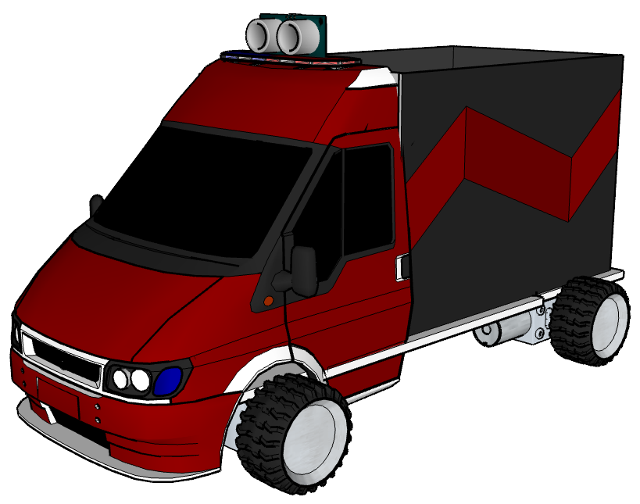

Fig.1 – Modelo 3D do veículo

# LEVANTAMENTO DE REQUISITOS

Requisitos Funcionais

**Desenvolvimento de um veículo inteligente:** O veículo deve ser capaz de transportar cargas de um **ponto A** (Origem) a um **ponto B** (Destino) através de um percurso com obstáculos e outros desafios, que ilustrem as características de um cenário do mundo real. O veículo deve ser projetado para suportar diferentes formatos de carga (esfera, cilindro, cubo, cone).

**Sensores e Atuação:** O sistema deve incluir sensores e atuadores para detetar obstáculos, corrigir a trajetória e garantir a estabilidade do veículo e da carga.

1. Sensores para deteção de obstáculos (Ex: ultrassônicos HC-SR04);
2. Sensores de aceleração e inclinação para estabilidade e controlo de velocidade (MPU6050);
3. Sensores de peso para detetar o peso total da carga a transportar;
4. Motores DC ou Servo para movimentação e ajuste de direção.

**Automação e Comunicação via rede de dados:** O sistema deve permitir o controlo absoluto do veículo via rede de dados (internet), disponibilizando um um dashboard, que implemente envio/receção de dados via MQTT. Monitoramento dos dados de sensores e envio de comandos remotos.

**Servidor MQTT e Base de Dados:** Deve existir um servidor central com ligação a uma base de dados, que permita o armazenamento de dados sobre métricas relevantes do veículo, e para intermediar a comunicação entre o agente remoto (dashboard) e o sistema central do veículo (microcontrolador).

**Interface Web/Dashboard:** Desenvolvimento de um dashboard interativo para controlo remoto e monitoramento. Exibição de dados em tempo real (status dos sensores, carga, bateria, etc). Capacidade de enviar comandos ao veículo via rede de dados.

**Autonomia e Controlo Remoto:** Controlo remoto via interface web. Execução de trajeto de forma autônoma. Algoritmos de navegação e desvio de obstáculos. A plataforma deve integrar componentes IoT, permitindo monitoramento e envio de dados em tempo real.

**Gerador de Relatórios Formatados:** O sistema deve ser capaz de gerar relatórios sobre o estado do veículo, a partir dos dados coletados de um dashboard. Um programa Lex/Yacc deve interpretar os dados e convertê-los em um (ou mais) documentos formatados.

Requisitos Não Funcionais

**Performance:** O sistema deve garantir tempo de resposta menor que 500ms para mensagens MQTT, para possibilitar um controlo remoto “viável”. O processamento dos dados de sensores também deve ser eficiente para evitar atrasos.

**Escalabilidade:** O sistema deve permitir adição de novos sensores ou módulos sem reconfiguração significativa.

**Confiabilidade:** Implementação de QoS (Quality of Service) no MQTT para garantir entrega das mensagens. Implementação de reconexão automática em caso de falha de comunicação.

**Segurança:** Autenticação no servidor MQTT para evitar acessos não autorizados. Uso de TLS/SSL para comunicação segura.

**Manutenção e Atualização:** O sistema deve permitir fácil atualização e customização do dashboard sem interrupção do serviço. Logs detalhados de erros e eventos devem ser mantidos para diagnóstico.

# Computação Física e IoT

A disciplina de Computação Física e IoT desempenha um papel central no desenvolvimento do veículo inteligente para transporte de carga, inclui a integração do hardware com software.

**Construção Física do Veículo:** Envolve o desenvolvimento do chassis e da estrutura mecânica. Além disso, serão instalados sensores, atuadores e módulos IoT para permitir a interação do veículo com o ambiente.

**Diagramas de Circuitos:** Esquemas elétricos e de conexão entre os componentes, detalhando a distribuição de sensores, motores, microcontroladores e sistemas de comunicação, assegurando a integração adequada entre hardware e software.

**Desenvolvimento do Software:** O código fonte do sistema responsável pelo controlo do veículo, além da implementação de algoritmos para navegação, sensores e comunicação remota. O sistema inclui protocolos IoT para envio e receção de dados, permitindo o monitoramento e controlo do veículo a partir de uma interface externa.

# Sistemas Operativos

A disciplina de Sistemas Operativos se relaciona com o projeto na implementação da infraestrutura de automação e controlo do veículo. A comunicação entre dispositivos e manipulação de dados em tempo real, aplicados da seguinte forma:

1. **Desenvolvimento de um Sistema de Automação:** O controlo do veículo será gerido por um sistema desenvolvido em Node-Red, permitindo a integração de diferentes dispositivos e sensores de forma modular e escalável;
2. **Comunicação via MQTT:** A troca de dados entre o veículo e o agente de controlo remoto será realizada utilizando o protocolo MQTT, garantindo uma comunicação de baixa latência entre os componentes do sistema;
3. **Integração com Smart Devices:** Sensores, atuadores e módulos IoT serão conectados ao sistema para permitir monitoramento e controlo remoto, utilizando os recursos do sistema operativo para gerenciar a comunicação e a resposta dos dispositivos;
4. **Base de Dados PostgreSQL.**

# Compiladores

No contexto do projeto, a disciplina de Compiladores se enquadra na automação da geração de relatórios periódicos sobre as métricas do veículo, garantindo que os dados estruturados produzidos pelo sistema sejam convertidos em um formato compreensível e utilizável de maneira que as informações do sistema sejam apresentadas de forma clara e padronizada. A produção desse documento ocorrerá da seguinte maneira:

1. **Geração Automática de Documentação:** O sistema desenvolvido no Node-RED produz um ficheiro em formato .json, contendo informações estruturadas sobre a operação do veículo e seus componentes.
2. **Interpretação do Ficheiro JSON:** Um programa baseado em Lex/Yacc será responsável por interpretar esse ficheiro .json, analisando sua estrutura e extraindo os dados relevantes.
3. **Conversão para um Documento Estruturado:** O resultado da interpretação será transformado automaticamente em um documento formatado, servindo como um manual técnico do sistema, facilitando a compreensão e manutenção do projeto.

# Empreendedorismo – base tecnológica

No contexto da disciplina de Empreendedorismo, será desenvolvido o **Plano de Negócio** para a conceção e viabilidade de um veículo inteligente de transporte de carga. Este plano relaciona inovação tecnológica à identificação de oportunidades no mercado.

A análise de mercado inclui **benchmarking**, estudo da aceitação da tecnologia (**Brand Sentiment Analysis**) e impactos políticos, econômicos, socioculturais e tecnológicos (**Análise PEST**). Além disso, são avaliados concorrentes, canais de distribuição e comportamento dos clientes, complementados por uma **Análise SWOT** para identificação de oportunidades e desafios.

O **Posicionamento** estratégico orienta o projeto, garantindo que ele atenda às necessidades do mercado e se diferencie da concorrência. As estratégias seguem o **Marketing Mix** (Produto, Preço, Praça e Promoção), e a execução é organizada em um **timetable** estruturado, com milestones para pesquisa, desenvolvimento e testes. Por fim, a **análise financeira** avalia custos, projeções de retorno e estratégias de investimento.

**Necessidade do público-alvo:** “Sinto a necessidade de automatizar e controlar remotamente o transporte de cargas pesadas, reduzindo o esforço humano e otimizando processos logísticos."

**Formas de satisfazer a necessidade do público-alvo:**

Facilitar o transporte e logística interna com um veículo eficiente;

Aumentar a segurança dos trabalhadores ao reduzir exposição a riscos;

Diminuir custos operacionais com soluções de manutenção e otimização de rotas;

Melhorar o monitoramento e rastreabilidade das cargas transportadas;

Atender normas ambientais e de sustentabilidade com tecnologias limpas.

**Marcas que satisfazem as necessidades do Público-alvo:**

**Komatsu:** Fabricante de veículos autônomos para mineração;

**Boston Dynamics:** Desenvolve robôs móveis para terrenos difíceis, como o Spot;

**Caterpillar:** Líder em caminhões de transporte para mineração subterrânea e a céu aberto.

# Pesquisa de projetos relacionados

Amazon Scout

Robô de entrega autónomo desenvolvido pela Amazon para transportar pacotes de forma segura e eficiente em áreas urbanas e suburbanas.

Caraterísticas: O Amazon Scout é um robô autónomo concebido para o transporte de pequenos pacotes, garantindo a segurança e a integridade da carga. Utiliza sensores LiDAR, câmaras e inteligência artificial para navegar de forma autónoma em passeios e ruas, desviando de peões e obstáculos. A sua operação é monitorizada em tempo real através de conectividade IoT, enviando dados sobre localização e estado operacional para os servidores da Amazon. Embora funcione de forma autónoma, existe uma equipa de controlo remoto preparada para intervir em caso de imprevistos. Além disso, o seu design compacto e velocidade reduzida garantem uma operação segura em ambientes urbanos, sem representar risco para peões.

Starship Robots

Pequenos veículos autónomos desenvolvidos pela Starship Technologies para fazer entregas de curta distância, como alimentos e pacotes.

Caraterísticas: Os Starship Robots são robôs de entrega com uma autonomia de 99%, podendo, no entanto, ser monitorizados remotamente por operadores humanos. Utilizam câmaras, GPS, LiDAR e sensores ultrassónicos para evitar obstáculos e garantir uma navegação segura. Movem-se a uma velocidade de aproximadamente 6 km/h e têm capacidade para transportar até 9 kg. Através da conectividade IoT, o estado da entrega pode ser acompanhado em tempo real através de uma aplicação móvel. Para garantir a segurança, os robôs possuem um compartimento trancado eletronicamente, que apenas o destinatário pode abrir através da aplicação.

FedEx Roxo (FedEx SameDay Bot)

Robô de entrega criado para transportar pacotes em curtas distâncias, dentro de cidades e centros de logística.

Caraterísticas: O FedEx Roxo destaca-se pela sua mobilidade avançada, utilizando um sistema de rodas omnidirecionais que permite movimentos mais precisos, incluindo a capacidade de subir escadas e deslocar-se em passeios irregulares. Está equipado com câmaras, sensores de profundidade e LiDAR, garantindo uma navegação autónoma eficiente. A sua capacidade de carga permite transportar vários pacotes em simultâneo e realizar entregas para diferentes destinatários num único trajeto. Para garantir a segurança, recorre a inteligência artificial para evitar colisões e pode ser controlado remotamente sempre que necessário. Além disso, funciona com bateria elétrica, tornando-se uma opção sustentável para entregas urbanas.

# Arquitetura do Sistema

Fig.1 – Arquitetura do sistema CyberTruck

